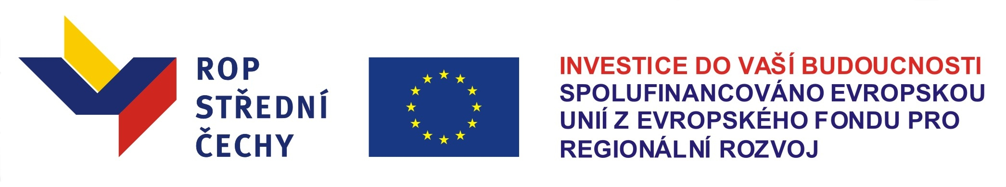

TISKOVÁ ZPRÁVA

Příbram: 25. července 2008

Příprava projektu

„Modernizace dopravního terminálu AN Příbram“

Město Příbram oznamuje, že v červenci 2008 uzavřelo s Regionální radou regionu soudržnosti Střední Čechy smlouvu o poskytnutí dotace na realizaci projektu „Modernizace dopravního terminálu AN Příbram“. Projekt je podpořen finančními prostředky z Evropské unie, prostřednictvím Regionálního operačního programu regionu soudržnosti Střední Čechy. Předpokládaný rozpočet projektu je cca 63,2 mil. Kč, z toho cca 58,2 mil. Kč získá město Příbram z výše uvedeného operačního programu a ze státního rozpočtu, ostatní náklady ve výši cca 5 mil. Kč budou hrazeny z rozpočtu města Příbram.

„Získané finanční prostředky budou využity na zlepšení celého prostoru autobusového nádraží, budou kompletně zrekonstruovány obě plochy nádraží, na horní ploše vzniknou nová odjezdová stání pro autobusy, dolní plocha bude sloužit jako parkoviště a vznikne zde nový záliv pro autobusy MHD. Projekt počítá i s rekonstrukcí budovy, která bude řešena bezbariérově, se zřízením nové služebny Městské policie, umístěním kamerového systému a moderního informačního systému“, řekl starosta Příbrami MVDr. Josef Řihák.

V současné době probíhá v souladu se zákonem výběrové řízení na dodavatele, realizace projektu by měla být zahájena na přelomu září a října tohoto roku a ukončena nejpozději v dubnu roku 2010.

O dalším průběhu realizace projektu budeme veřejnost pravidelně informovat. Město Příbram za tímto účelem zřídilo zvláštní sekci na svých internetových stránkách www.pribram.eu v oddíle přijaté granty.

„Konec tiskové zprávy“

Kontaktní osoba: Ing. Jaroslava Poláková, odbor dotací a investiční výstavby MěÚ Příbram, Tyršova 108, 261 19 Příbram I, kontakt: jaroslava.polakova@pribram-city.cz, tel.: 318 402 282.

